PROPOSAL KOMPETISI MAHASISWA MUHAMMADIYAH (KMM)
Cabang: Pengembangan Aplikasi Perangkat Lunak


WarungPintar: Aplikasi Manajemen Keuangan dan Inventaris UMKM sebagai Pengembangan Solusi dari Penelitian Pengendalian Persediaan, Teknologi Keuangan, dan Kualitas Laporan Keuangan UMKM
Nama Tim: CodeMu
Ketua: Dilham Abid Khaula (2403045030)
Anggota 1: Munggar Fajar Muharram (2403045007)
Anggota 2: Adil Muslim Saputra (2403045026)
Dosen Pendamping: Akhmad Rizal Dzikrillah, S.T., M.TI. (0311128701)
Universitas Muhammadiyah Prof. Dr. Hamka (UHAMKA) | Tahun: 2026

1. JUDUL DAN NAMA PERANGKAT LUNAK
Perangkat lunak yang dirancang dalam proposal ini bernama WarungPintar, dengan judul lengkap WarungPintar: Aplikasi Manajemen Keuangan dan Inventaris UMKM sebagai Pengembangan Solusi dari Penelitian Terdahulu. Arah proposal ini berbasis penelitian yang sudah ada: WarungPintar dikembangkan sebagai aplikasi yang menjadi solusi atas masalah yang dibuktikan oleh Handojo dkk. (2020), Gunawan, Jufrizen, dan Pulungan (2023), serta Rudiantoro dan Siregar (2012). Handojo dkk. membangun aplikasi pengendalian persediaan UMKM berbasis smartphone dan menyarankan aplikasi UMKM yang lebih lengkap (penjualan, pembelian, akuntansi); WarungPintar mengembangkan solusi tersebut. Seluruh data pendukung yang dipakai berasal dari hasil penelitian tersebut. Nama ini dipilih karena sasaran utamanya adalah warung dan usaha mikro ritel, sedangkan kata “pintar” menggambarkan kemampuan aplikasi mengubah catatan harian menjadi informasi yang membantu pemilik mengambil keputusan, bukan sekadar buku kas digital.
WarungPintar dirancang sebagai Progressive Web App (PWA) yang bekerja secara offline-first. Aplikasi dapat dipasang di ponsel Android tanpa melalui Play Store dan dapat pula dibuka dari browser komputer, sehingga pemilik warung cukup memakai perangkat yang sudah mereka miliki. Mode offline tersedia pada perangkat yang sudah pernah login dan memiliki vault lokal terenkripsi; pendaftaran akun baru dan sinkronisasi ke cloud tetap memerlukan internet.
Secara ringkas, WarungPintar menerjemahkan temuan penelitian menjadi fitur. Karena stok UMKM sulit dipantau, aplikasi mengembangkan pengendalian persediaan menjadi satu paket dengan penjualan, pembelian, dan kasbon. Karena teknologi keuangan terbukti sebagai faktor terkuat kinerja UMKM, aplikasi menyediakan kasir digital, tampilan QRIS statis milik pemilik usaha, dan struk digital. Karena literasi keuangan dan kualitas laporan keuangan UMKM masih rendah, aplikasi mengubah catatan harian menjadi laporan laba-rugi, peringatan dini, skor kesehatan usaha, dan penjelasan istilah keuangan dalam bahasa sehari-hari. Setelah perangkat berhasil login dan vault lokal terinisialisasi, pencatatan dapat berjalan tanpa internet. Aplikasi juga dilengkapi kalkulator estimasi zakat perdagangan dengan acuan perhitungan Majelis Tarjih dan Tajdid Muhammadiyah serta tautan ke situs Lazismu; QRIS yang ditampilkan hanya gambar statis, tanpa memproses atau memverifikasi pembayaran.

2. LATAR BELAKANG IDE PERANGKAT LUNAK

2.1 Gambaran masalah berdasarkan penelitian terdahulu
Usaha mikro, kecil, dan menengah (UMKM) merupakan tulang punggung ekonomi Indonesia. Gunawan, Jufrizen, dan Pulungan (2023) mencatat jumlah UMKM nasional naik dari 57.895.721 unit (2014) menjadi 64.194.057 unit (2018), tetapi pelaku UMKM, termasuk di Kota Medan, masih menghadapi kendala modal, pengelolaan keuangan yang lemah, dan keterbatasan akses perbankan. Dua penelitian yang menjadi dasar proposal ini menunjukkan masalah yang berulang:
- Persediaan barang UMKM tidak terpantau dengan baik. UMKM bermodal kecil dan bertumpu pada perputaran stok yang sedikit, sehingga stok kosong mudah terjadi dan menghilangkan penjualan. Handojo dkk. (2020) mencatat pengecekan stok biasanya dilakukan saat sepi sehingga data kurang akurat, salah catat mudah terjadi, dan barang hilang atau rusak lambat diketahui. Mereka menyarankan sistem yang sederhana, murah, dan mudah dipakai orang yang tidak akrab dengan teknologi.
- Literasi keuangan pelaku UMKM rendah. Indeks literasi keuangan nasional hanya 38,03% (2019) dan Sumatera Utara 38,3%; Gunawan dkk. (2023) merekomendasikan edukasi literasi keuangan, terutama bagi usia 17–25 tahun.
- Teknologi keuangan adalah penentu kinerja yang paling kuat. Pada 100 UMKM Medan, pengaruhnya terhadap kinerja signifikan (koefisien 0,54; p = 0,00), jauh di atas literasi (0,17; p = 0,10) dan inklusi keuangan (0,15; p = 0,22). Padahal hanya 13,4% UMKM yang memakai layanan TI untuk produksi (dikutip Handojo dkk., 2020).
- Akses layanan keuangan belum cukup. Inklusi keuangan Sumatera Utara mencapai 93,98% (2019), tetapi inklusi tidak berpengaruh signifikan dan tidak memediasi pengaruh literasi maupun fintech (p = 0,62 dan 0,20). Pelaku usaha perlu alat untuk memakai informasi keuangan.
- Kualitas laporan keuangan UMKM rendah. Pada 50 pengusaha UMKM Jabodetabek, kualitas laporan keuangan tidak memengaruhi jumlah kredit yang diterima; diduga karena kualitas laporan rendah sehingga bank meragukan relevansi dan keandalannya (Rudiantoro & Siregar, 2012).
- Pemahaman standar akuntansi rendah, dan aplikasi yang ada belum lengkap. Penerapan SAK ETAP kemungkinan terhambat rendahnya pemahaman pengusaha. Aplikasi Handojo dkk. (2020) baru mengelola data barang dan aset, belum terhubung ke transaksi penjualan, pembelian, dan akuntansi, sehingga diperlukan aplikasi terpadu yang menyusun laporan sederhana secara otomatis.

2.2 Data urgensi dari penelitian rujukan
Tiga baris pertama tabel berikut adalah data nasional terbaru yang menunjukkan besarnya peran UMKM dan kesenjangan pemahaman keuangan. Tiga baris terakhir adalah hasil penelitian rujukan yang menjadi dasar solusi. Proposal ini tidak memuat data survei primer tim; seluruh data pendukung berasal dari penelitian yang sudah dipublikasikan.
Indikator | Data | Sumber
Jumlah UMKM dan kontribusinya | 65,5 juta unit usaha; menyumbang 61,9% PDB; menyerap lebih dari 119 juta tenaga kerja (sekitar 97% tenaga kerja nasional) | Kementerian UMKM (data BPS), dimuat ANTARA, 15 Juli 2025
Literasi keuangan nasional | Indeks literasi 66,46% (2024: 65,43%), metode Keberlanjutan | OJK dan BPS, SNLIK 2025 (2 Mei 2025)
Inklusi keuangan nasional | Indeks inklusi 80,51% (2024: 75,02%), metode Keberlanjutan; selisih inklusi dan literasi melebar dari 9,59 menjadi 14,05 poin | OJK dan BPS, SNLIK 2025 (2 Mei 2025)
Kinerja UMKM Kota Medan (n = 100) | Teknologi finansial → kinerja: koefisien 0,54 (p = 0,00); literasi keuangan → kinerja 0,17 (p = 0,10); inklusi keuangan → kinerja 0,15 (p = 0,22); R² kinerja 0,59 | Gunawan dkk. (2023), IJAEFA 15(1): 39–52
Laporan keuangan UMKM (n = 50) | Kualitas laporan keuangan tidak memengaruhi jumlah kredit; pemahaman pengusaha terhadap SAK ETAP rendah | Rudiantoro & Siregar (2012), JAKI 9(1)
UMKM dan teknologi informasi | UMKM 99,99% unit usaha (mikro 98,74%) dan menyerap 97,16% tenaga kerja; pengguna internet 143.260.000 orang (54,68%); kepemilikan smartphone 50,08%; 13,4% UMKM memakai layanan TI untuk produksi | Dikutip dalam Handojo dkk. (2020), KnE Life Sci., hlm. 1–13

Selisih yang melebar antara inklusi dan literasi berarti semakin banyak orang memiliki akses ke layanan keuangan, tetapi pemahaman untuk memanfaatkannya belum menyusul. Temuan Gunawan dkk. (2023) sejalan: inklusi keuangan tinggi, namun tidak berpengaruh signifikan terhadap kinerja UMKM. Aplikasi yang membuat pencatatan semudah mungkin dan menampilkan laba dengan bahasa sehari-hari menjawab kesenjangan tersebut pada tingkat usaha mikro.

2.3 Relevansi dengan Persyarikatan
Muhammadiyah dan 'Aisyiyah memiliki jaringan pelaku usaha, di antaranya Bina Usaha Ekonomi Keluarga 'Aisyiyah (BUEKA), koperasi, serta amal usaha. Pencatatan keuangan yang tertib mendukung amanah dan transparansi dalam berusaha, selaras dengan semangat fastabiqul khairat dan rahmatan lil 'alamin. WarungPintar juga menyediakan perhitungan zakat perdagangan menurut tuntunan Majelis Tarjih dan Tajdid Muhammadiyah, lalu menghubungkan pengguna ke situs Lazismu (Lembaga Amil Zakat, Infak dan Sedekah Muhammadiyah) agar pelaku usaha muslim mudah menunaikan kewajibannya berdasarkan data usaha yang tercatat.

2.4 Tinjauan aplikasi serupa
Aplikasi pencatatan usaha dan kasir yang sudah ada, antara lain BukuWarung dan Moka POS, membantu pencatatan tetapi tidak dibandingkan lebih jauh di luar fitur yang tercantum pada halaman resminya. Perbandingan dibatasi pada fakta yang dapat diperiksa dan disajikan pada subbab 10.3.
Verifikasi fitur dan harga aplikasi pembanding dilakukan dari situs resmi pengembangnya pada 24 Oktober 2026 (bukuwarung.com dan mokapos.com/id); harga paket Moka diperiksa ulang pada halaman harga resminya (mokapos.com/en/pricing) pada 25 Oktober 2026. Aplikasi lain seperti BukuKas, Kasir Pintar, dan Olsera tidak dimasukkan karena sumber resminya belum dapat diverifikasi. Keterangan “tidak dinyatakan” pada tabel berarti informasi tidak ditemukan pada halaman resmi, bukan berarti fitur tersebut pasti tidak ada.

2.5 Penelitian rujukan dan data yang digunakan
Proposal ini mengubah arah dari pengumpulan data sendiri menjadi pengembangan solusi berbasis penelitian yang sudah ada. Data yang dipakai adalah angka hasil penelitian yang dilaporkan penulisnya, ditulis persis seperti pada artikel. Penelitian 1 dan 3 dibaca dari naskah lengkap; penelitian 2 dari abstrak dan metadata jurnal, sehingga angka statistiknya belum tersedia.
Tabel 2.1 Ringkasan penelitian rujukan
Aspek | Penelitian 1 | Penelitian 2 | Penelitian 3
Penelitian | Gunawan, Jufrizen, Pulungan (2023), IJAEFA 15(1): 39–52, tentang literasi, fintech, inklusi, dan kinerja UMKM | Rudiantoro & Siregar (2012), JAKI 9(1), tentang kualitas laporan keuangan dan SAK ETAP UMKM | Handojo, Wibisono, Noertjahyana, Octavia (2020), KnE Life Sciences (ICLBI 2018), hlm. 1–13, tentang aplikasi pengendalian persediaan UMKM
Sampel dan lokasi | 100 pelaku UMKM Kota Medan (populasi 773 usaha); April–Agustus 2020 | 50 pengusaha UMKM di Jakarta, Bogor, Depok, dan Jawa lainnya | UMKM berstok (produksi dan ritel); jumlah dan lokasi uji tidak dirinci
Pengumpulan data | Kuesioner skala Likert; purposive sampling (memakai fintech, modal/aset Rp50–500 juta, usaha ≥ 1 tahun); analisis SEM-PLS | Kuesioner yang dikembalikan responden | Survei kebutuhan UMKM, perancangan, implementasi, dan uji pada beberapa UMKM
Temuan utama | Fintech berpengaruh signifikan terhadap kinerja (0,54); literasi (0,17) dan inklusi (0,15) tidak signifikan pada α = 0,05; inklusi tidak memediasi | Kualitas laporan keuangan tidak memengaruhi jumlah kredit; pemahaman SAK ETAP rendah | Aplikasi berhasil mengunduh dan mengunggah data barang dan aset sesuai otorisasi serta memindai barcode lewat kamera; mudah dipakai; perlu aplikasi UMKM yang lengkap
Kaitan dengan solusi | Dasar fitur kasir digital, QRIS, offline, skor dan edukasi literasi | Dasar fitur laporan keuangan terstruktur | Dasar fitur stok, barcode, dan pengembangan menjadi aplikasi lengkap

Data penelitian 1 (Gunawan dkk., 2023). Populasi 773 UMKM Kota Medan terdiri atas kuliner 438 usaha (56,66%), produksi 301 (38,94%), jasa 31 (4,02%), serta peternakan dan perikanan 3 (0,38%). Berikut ukuran kualitas model dan hasil pengujian jalur.
Tabel 2.2 Kualitas model (composite reliability, R², f²)
Kelompok | Ukuran | Nilai
Composite reliability | Literasi keuangan / teknologi finansial / inklusi keuangan / kinerja UMKM | 0,90 / 0,79 / 0,91 / 0,84
R² | Kinerja UMKM (adjusted) | 0,59 (0,58)
R² | Inklusi keuangan (adjusted) | 0,38 (0,37)
f² | Teknologi finansial → kinerja; teknologi finansial → inklusi | 0,30; 0,22
f² | Literasi → kinerja; literasi → inklusi; inklusi → kinerja | 0,04; 0,01; 0,03
HTMT | Literasi–fintech; literasi–kinerja; literasi–inklusi; fintech–kinerja; fintech–inklusi; kinerja–inklusi | 0,84; 0,65; 0,48; 0,87; 0,79; 0,53

Tabel 2.3 Pengaruh langsung dan tidak langsung (α = 0,05)
Hubungan | Koefisien | t | p | Keputusan
Literasi keuangan → kinerja UMKM | 0,17 | 1,67 | 0,10 | Tidak signifikan
Literasi keuangan → inklusi keuangan | 0,13 | 0,71 | 0,48 | Tidak signifikan
Teknologi finansial → kinerja UMKM | 0,54 | 4,10 | 0,00 | Signifikan
Teknologi finansial → inklusi keuangan | 0,52 | 3,21 | 0,00 | Signifikan
Inklusi keuangan → kinerja UMKM | 0,15 | 1,23 | 0,22 | Tidak signifikan
Literasi → inklusi → kinerja (mediasi) | 0,02 | – | 0,62 | Tidak signifikan
Teknologi finansial → inklusi → kinerja (mediasi) | 0,08 | – | 0,20 | Tidak signifikan

Catatan pembacaan data. Kesimpulan penulis menyebut literasi keuangan berpengaruh positif, tetapi tabel hasil yang dilaporkan (p = 0,10 dan 0,48) tidak signifikan pada α = 0,05; proposal ini mengikuti angka tabel. Karena itu proposal memosisikan teknologi (aplikasi) sebagai tuas utama, dan literasi sebagai kemampuan yang dibangun melalui pemakaian aplikasi, bukan sebagai pengaruh yang sudah terbukti kuat. Penulis mencatat hasil tidak dapat digeneralisasi.
Data penelitian 2 (Rudiantoro & Siregar, 2012). Dari 50 pengusaha UMKM, kualitas laporan keuangan tidak memengaruhi jumlah kredit yang diterima; kualitas laporan dinilai rendah sehingga bank ragu pada relevansi dan keandalannya, dan pemahaman terhadap SAK ETAP yang rendah menjadi hambatan implementasi. Angka statistik tidak tercantum pada abstrak.
Data penelitian 3 (Handojo dkk., 2020). Aplikasi Android dengan server web untuk pengendalian persediaan dan aset UMKM: data barang diunduh lewat Wi-Fi, barang dipindai dengan kamera (pustaka ZXing), data disimpan di SQLite, dan hasil dikirim ke server dalam format JSON. Uji pada beberapa UMKM menunjukkan aplikasi mudah dipakai dan mempercepat pengendalian stok, tetapi barcode harus dipindai tegak dan aplikasi belum terhubung ke penjualan, pembelian, dan akuntansi. Data pendukung artikel: UMKM 99,99% unit usaha (mikro 98,74%, kecil 1,15%, menengah 0,1%), menyerap 97,16% tenaga kerja (artikel juga menulis 97,24% pada pendahuluan), pengguna internet 143.260.000 orang (54,68%), kepemilikan smartphone 50,08%.
Tabel 2.4 Pemetaan temuan penelitian ke fitur WarungPintar
Temuan penelitian | Sumber | Fitur solusi
Teknologi finansial berpengaruh paling kuat terhadap kinerja (0,54); indikatornya mencakup kemudahan transaksi dan pencatatan | Gunawan dkk. (2023) | F03 kasir digital, F16 QRIS statis, F11 struk digital, F08 mode offline
Literasi keuangan rendah; perlu edukasi | Gunawan dkk. (2023) | F12 skor kesehatan usaha, F17 panel literasi, F15 pemisahan prive
Inklusi keuangan tidak berdampak dan tidak memediasi; akses saja tidak cukup | Gunawan dkk. (2023) | F07 laporan dan F12 skor yang mengubah data menjadi keputusan
Kualitas laporan keuangan rendah dan tidak memengaruhi kredit | Rudiantoro & Siregar (2012) | F07, F14 ekspor, F18 laporan terstruktur
Pemahaman SAK ETAP rendah | Rudiantoro & Siregar (2012) | F18 laporan otomatis tanpa pemilik perlu memahami standar; F17
Stok tidak terpantau, pengecekan jarang, salah catat; perlu aplikasi sederhana dan murah | Handojo dkk. (2020) | F02, F04, F09 stok; F19 pindai barcode kamera; F08 data lokal
Aplikasi belum terhubung ke penjualan, pembelian, dan akuntansi | Handojo dkk. (2020) | F03 kasir, F05, F07 laporan, F18
Zakat usaha: tambahan tim, memakai nilai persediaan dari modul stok | Pengembangan tim | F13 kalkulator zakat
Fitur F17 sampai F19 adalah pengembangan baru dari kajian penelitian dan belum terimplementasi pada kode versi 2.0; statusnya rencana (subbab 4 dan 7.1). Peta lengkap masalah ke fitur ada pada subbab 10.2.

3. TUJUAN DAN MANFAAT

3.1 Tujuan
- Mengembangkan aplikasi terpadu untuk pencatatan penjualan, stok, pengeluaran, dan utang-piutang UMKM, sebagai pengembangan dari aplikasi pengendalian persediaan Handojo dkk. (2020) dan solusi digital atas temuan bahwa teknologi keuangan adalah faktor terkuat kinerja UMKM (Gunawan dkk., 2023).
- Menyusun laporan laba-rugi, arus kas, dan ringkasan keuangan sederhana secara otomatis agar kualitas laporan keuangan meningkat tanpa pemilik harus memahami standar akuntansi (Rudiantoro & Siregar, 2012), disertai peringatan dini (stok menipis, piutang jatuh tempo, margin di bawah ambang).
- Memungkinkan pencatatan tetap berjalan tanpa internet pada perangkat yang sudah login dan memiliki vault lokal, serta menyinkronkan snapshot terenkripsi ke cloud saat online.
- Meningkatkan literasi keuangan pemilik usaha melalui skor kesehatan usaha, penjelasan istilah dalam bahasa sehari-hari, dan pemisahan keuangan usaha dari pribadi.
- Menyediakan fitur tambahan berupa kalkulator estimasi zakat perdagangan yang dihitung dari data laporan usaha dan nilai persediaan, dengan rumus 2,5% × harta dagang bersih, nisab setara 85 gram emas, dan haul satu tahun menurut acuan Majelis Tarjih (harga emas dan saldo diisi manual), serta tautan ke situs Lazismu.

3.2 Manfaat
Pihak | Manfaat
Pemilik warung/UMKM | Diharapkan membantu pemilik mengetahui laba, memantau stok, menertibkan piutang, dan menyiapkan laporan sederhana untuk pengajuan pembiayaan; manfaat ini akan diukur pada uji lapangan
Pelanggan | Catatan kasbon yang jelas dan struk digital
Persyarikatan dan komunitas | Alat bantu pembinaan UMKM binaan ’Aisyiyah/PCM; rencana dirilis sebagai kode terbuka
Mahasiswa dan perguruan tinggi | Contoh karya yang menerapkan sains dan teknologi untuk masalah nyata

4. BATASAN PERANGKAT LUNAK
- Sasaran awal: usaha mikro ritel (warung kelontong, kios, toko sembako) dan UMKM sejenis seperti kuliner, produksi, dan jasa yang menjadi populasi penelitian rujukan. Jenis usaha lain dapat dikembangkan pada tahap lanjut.
- Satu toko per akun pada versi ini. Multi-cabang tidak termasuk cakupan.
- Tidak memproses, memverifikasi, maupun menerima notifikasi pembayaran digital otomatis. Untuk pilihan QRIS, aplikasi hanya menampilkan gambar QRIS statis milik toko yang diunggah pemilik; pemilik memeriksa pembayaran secara manual sebelum transaksi dikonfirmasi.
- Bukan perangkat lunak akuntansi berstandar SAK EMKM penuh. Laporan yang dihasilkan adalah laporan sederhana (laba-rugi, arus kas, stok).
- Perhitungan zakat bersifat alat bantu estimasi dengan masukan manual, termasuk harga emas (pengguna disarankan mencatat sumber dan tanggalnya). Fitur ini tambahan tim dan tidak berasal dari penelitian rujukan. Tautan ke Lazismu bukan integrasi API atau pembayaran dalam aplikasi, hasil bukan fatwa dan tidak divalidasi oleh Lazismu maupun Majelis Tarjih; penetapan akhir merujuk Lazismu, Majelis Tarjih, atau ulama setempat.
- Peringatan stok memakai metode statistik sederhana (kecepatan penjualan 7 hari terakhir), bukan model pembelajaran mesin.
- Data pendukung proposal berasal dari penelitian rujukan (100 UMKM Medan, 50 UMKM Jabodetabek, dan UMKM berstok pada penelitian Handojo dkk.), bukan dari pengumpulan data primer tim, sehingga temuan tidak digeneralisasi ke seluruh UMKM. Uji lapangan (pilot) pada beberapa warung selama 14 hari masih direncanakan dan belum dilaksanakan; dokumen ini belum memuat hasilnya.
- Sinkronisasi berbasis snapshot vault terenkripsi dengan pemeriksaan revision. Jika terjadi konflik, pengguna memilih snapshot lokal atau cloud, dan pilihan tersebut dapat mengganti seluruh data toko di perangkat; tidak ada penggabungan per produk atau transaksi.
- Mode offline memerlukan perangkat yang sudah login dan memiliki vault lokal. Mendaftar akun baru dan operasi cloud memerlukan internet.
- Anggota toko, termasuk asisten, berbagi vault toko yang sama. Pembatasan menu di antarmuka hanya untuk kenyamanan dan bukan batas keamanan; menyembunyikan data keuangan dari asisten secara teknis belum tersedia dan menjadi pekerjaan lanjutan. Asisten diperlakukan sebagai anggota tepercaya. Bukti implementasi: migrasi RLS pada repositori ([ISI nama berkas]) membatasi akses pada anggota toko, bukan pada peran asisten; pengujian akses lintas akun belum dilakukan (subbab 7.3).
- Pendaftaran saat ini menandai email sebagai terkonfirmasi tanpa membuktikan kepemilikan alamat email. Bukti implementasi: fungsi registrasi pada repositori ([ISI nama berkas atau fungsi]); verifikasi kepemilikan email menjadi pekerjaan lanjutan.
- Pencarian produk mendukung barcode yang diketik atau dipindai pemindai eksternal yang bekerja seperti keyboard. Pemindaian lewat kamera ponsel, seperti pada aplikasi Handojo dkk. (2020), belum terhubung ke alur kasir dan menjadi pengembangan F19.
- Tautan pengingat WhatsApp membuka WhatsApp dengan teks siap kirim, bukan pengiriman otomatis. Berkas struk dibagikan jika browser mendukung; jika tidak, pengguna mengunduh dan melampirkannya secara manual.
- Fitur F17 (panel literasi keuangan), F18 (laporan keuangan terstruktur), dan F19 (pindai barcode lewat kamera) merupakan pengembangan baru dari kajian penelitian dan belum terimplementasi pada kode versi 2.0. Laporan F18 berformat ringkas yang mengacu SAK EMKM, bukan laporan berstandar penuh.

5. METODOLOGI PENGEMBANGAN PERANGKAT LUNAK

5.1 Pendekatan
Pengembangan memakai kombinasi pendekatan Agile ringkas dan User-Centered Design (UCD), diawali kajian penelitian rujukan sebagai dasar kebutuhan. Alur metodologi ditunjukkan pada Gambar 5.1, dan tabel berikut membedakan tahap yang sudah dilakukan dari yang masih direncanakan.
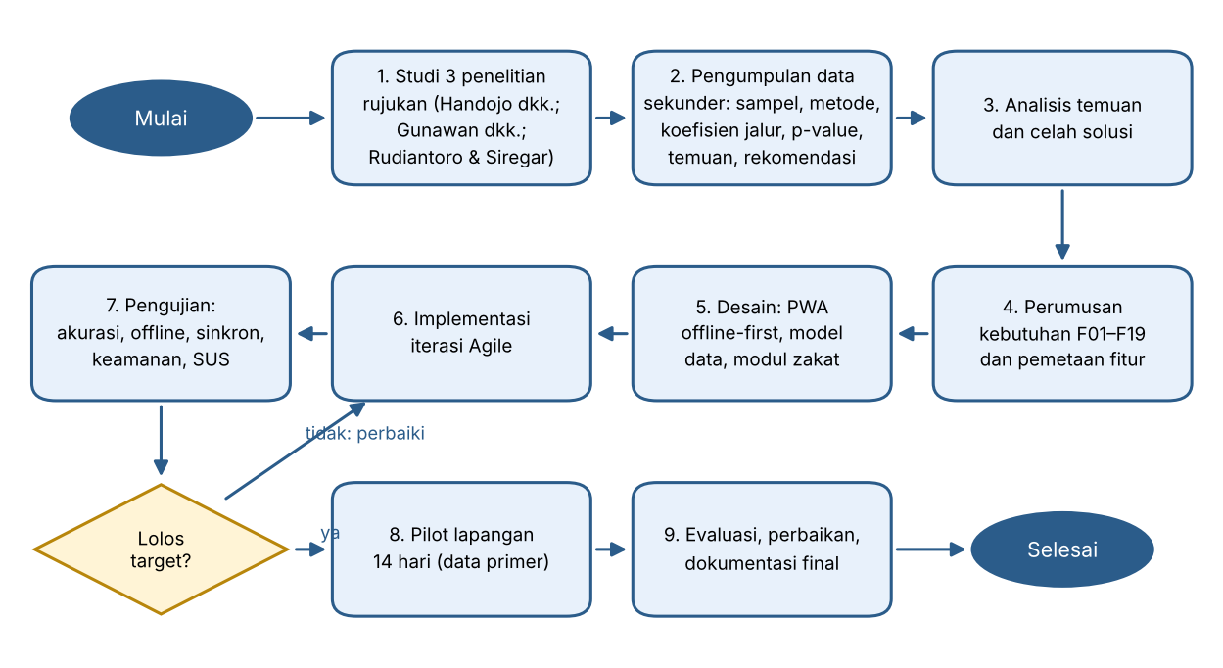
Gambar 5.1 Flowchart metodologi pengembangan WarungPintar berbasis penelitian rujukan
Tahap | Kegiatan | Keluaran | Status
1. Kajian penelitian dan pemahaman masalah | Studi tiga penelitian rujukan; pengumpulan data sekunder dari hasil penelitian; observasi warung direncanakan | Daftar masalah, bukti, dan celah solusi (subbab 2.5) | Kajian dan data sekunder dilakukan; penelitian ke-3 dan observasi belum
2. Analisis kebutuhan | Kebutuhan fungsional dan non-fungsional, prioritisasi | Daftar kebutuhan (subbab 6.2–6.4) | Disusun pada proposal ini
3. Desain | Arsitektur dan skema data | Subbab 6.5–6.6 | -
4. Iterasi pengembangan 1 | Fitur inti: produk, kasir, stok, kasbon, vault lokal | Aplikasi inti berjalan | Ada pada kode (subbab 7.1)
5. Iterasi pengembangan 2 | Laporan, peringatan, zakat, struk WhatsApp, ekspor, sinkronisasi cloud | Aplikasi lengkap | Ada pada kode (subbab 7.1)
6. Pengujian | Tes otomatis, uji akurasi, offline, sinkronisasi, keamanan, usability (SUS) | Laporan pengujian | Sebagian: 19 tes otomatis lulus; uji lain direncanakan
7. Evaluasi | Pilot lapangan 14 hari, perbaikan berdasarkan masukan | Versi final dan dokumentasi | Belum dilaksanakan

5.2 Metode pengumpulan data
Proposal memakai data sekunder dari penelitian rujukan sebagai dasar utama, dan data primer hanya untuk evaluasi aplikasi pada tahap pengujian. Tabel berikut merinci setiap jenis data.
Jenis data | Metode pengumpulan | Sumber dan status
Data hasil penelitian rujukan (utama) | Studi literatur dan ekstraksi terstruktur: sampel, teknik sampling, indikator variabel, ukuran kualitas model, koefisien jalur, p-value, dan temuan | Handojo dkk. (2020); Gunawan dkk. (2023); Rudiantoro & Siregar (2012). Dilakukan
Metode asli penelitian rujukan (acuan) | Penelitian 1: kuesioner skala Likert, purposive sampling, 100 responden, SEM-PLS. Penelitian 2: kuesioner kepada 50 pengusaha UMKM. Penelitian 3: survei kebutuhan, perancangan, implementasi, uji pada beberapa UMKM | Dicatat sebagai konteks data; tim tidak mengulang survei
Data kebutuhan fitur dan aplikasi pembanding | Pemetaan temuan ke kebutuhan fungsional (Tabel 2.4); pengamatan halaman resmi BukuWarung dan Moka POS (24–25 Oktober 2026) | Analisis tim dan situs resmi. Dilakukan
Data evaluasi aplikasi (primer) | Uji akurasi terhadap spreadsheet, uji offline, kuesioner SUS (Lampiran 1), dan pilot 14 hari dengan pengukuran sebelum–sesudah | Dilakukan setelah aplikasi siap uji. Belum ada hasil

5.3 Alasan pemilihan metode
Agile memungkinkan hasil dapat dipakai sejak iterasi pertama dan perubahan mengikuti masukan pengguna. UCD memastikan antarmuka sesuai kemampuan digital pemilik usaha yang beragam.

5.4 Teknologi
Komponen | Teknologi | Alasan
Frontend | JavaScript (modul ES), HTML, CSS, dikemas sebagai PWA | Satu basis kode untuk ponsel dan komputer, dipasang tanpa toko aplikasi
Penyimpanan lokal | IndexedDB (API bawaan browser) dalam vault terenkripsi | Data tersimpan di perangkat dan dapat dipakai saat offline
Backend dan basis data | Supabase (Auth, PostgreSQL, row level security) | Autentikasi, penyimpanan snapshot, dan kebijakan akses per anggota toko; tersedia paket gratis
Sinkronisasi | Snapshot vault terenkripsi per toko dengan pemeriksaan revision; konflik dipilih pengguna (lokal atau cloud) | Sederhana dan data di cloud tetap terenkripsi; konsekuensinya tidak ada penggabungan per rekaman
Ekspor laporan | XLSX, CSV, dan cetak/PDF melalui browser | Laporan dapat dibawa ke aplikasi lain
Pengujian | Tes otomatis lokal (19 tes lulus) | Memeriksa logika, vault, dan penyimpanan
Kontrol versi | GitHub | Riwayat pengembangan dapat diperiksa juri

6. ANALISIS KEBUTUHAN DAN DESAIN SOLUSI

6.1 Pengguna
Persona | Karakteristik | Kebutuhan utama
Pemilik warung | Usia 30-60, ponsel Android menengah, literasi digital terbatas | Catat cepat, lihat untung, ingat siapa yang berutang
Penjaga/asisten toko | Mengoperasikan kasir harian; anggota tepercaya yang diundang pemilik | Input cepat; menu disederhanakan (pembatasan di antarmuka bukan batas keamanan)

6.2 Kebutuhan fungsional
Kode | Kebutuhan | Prioritas
F01 | Registrasi dan login pemilik; undang anggota/asisten ke toko; menu antarmuka dapat dibatasi untuk asisten (kenyamanan, bukan isolasi data) | Wajib
F02 | Kelola produk: nama, kategori, harga beli, harga jual, stok, satuan | Wajib
F03 | Kasir: pilih produk atau cari lewat nama/barcode (diketik atau pemindai eksternal), hitung total dan kembalian, pilih metode pembayaran (tunai, QRIS, transfer, kasbon), simpan transaksi | Wajib
F04 | Stok otomatis berkurang saat penjualan dan bertambah saat pembelian barang | Wajib
F05 | Catat pengeluaran (listrik, sewa, gaji, dll.) per kategori | Wajib
F06 | Catat utang-piutang pelanggan (kasbon), cicilan, status lunas | Wajib
F07 | Laporan harian dan bulanan: omzet, HPP, laba kotor, laba bersih | Wajib
F08 | Mode offline (setelah login dan vault lokal terinisialisasi) dan sinkronisasi snapshot terenkripsi dengan pemeriksaan revision; pada konflik pengguna memilih snapshot lokal atau cloud | Wajib
F09 | Peringatan stok menipis dan produk lambat laku | Penting
F10 | Peringatan piutang jatuh tempo; pengingat penagihan lewat tautan wa.me yang membuka WhatsApp dengan teks siap kirim | Penting
F11 | Struk digital: berkas dibagikan lewat WhatsApp jika browser mendukung; jika tidak, diunduh dan dilampirkan manual | Penting
F12 | Skor Kesehatan Usaha (ringkasan sederhana: margin, perputaran stok, rasio piutang) | Penting
F13 | Kalkulator estimasi zakat perdagangan: zakat = 2,5% × (persediaan + kas/bank + piutang tertagih − kewajiban jatuh tempo), nisab 85 gram emas, haul satu tahun (acuan Majelis Tarjih; harga emas dan saldo diisi manual), dengan tautan ke situs Lazismu | Penting
F14 | Ekspor laporan XLSX, CSV, dan cetak/PDF melalui browser | Penting
F15 | Pemisahan prive (pengambilan uang pribadi) dari kas usaha | Penting
F16 | Pengaturan QRIS: pemilik mengunggah gambar QRIS statis toko; gambar tampil di halaman kasir saat metode QRIS dipilih; pembayaran diperiksa manual oleh pemilik | Wajib
F17 | Panel literasi keuangan: penjelasan singkat berbahasa sehari-hari untuk istilah laba, margin, HPP, piutang, dan prive di samping angka laporan (menjawab temuan literasi keuangan rendah) | Penting (rencana)
F18 | Laporan keuangan terstruktur untuk pengajuan pembiayaan: laba-rugi, arus kas, dan ringkasan posisi keuangan sederhana berformat ringkas mengacu SAK EMKM, dapat diekspor (menjawab temuan kualitas laporan rendah dan pemahaman SAK ETAP rendah) | Penting (rencana)
F19 | Pindai barcode lewat kamera ponsel untuk mencari produk di kasir dan stok tanpa pemindai eksternal (pengembangan dari aplikasi Handojo dkk., 2020; barcode perlu dipindai tegak) | Penting (rencana)

6.3 Kebutuhan non-fungsional
Aspek | Target
Kinerja | Target: transaksi kasir tersimpan dalam kurang dari 1 detik pada ponsel menengah (belum diukur)
Ketersediaan | Target: fitur inti (F02–F08) dapat dipakai tanpa internet pada perangkat yang sudah login dan memiliki vault lokal; pendaftaran dan operasi cloud memerlukan internet
Usability | Target: skor SUS minimal 68; transaksi dapat diselesaikan maksimal 3 ketukan setelah memilih produk (belum diukur)
Keamanan | Autentikasi, HTTPS, vault terenkripsi, dan RLS tingkat toko (anggota toko berbagi vault terenkripsi yang sama). Pembatasan peran asisten di antarmuka bukan batas keamanan
Kompatibilitas | Android 8 ke atas (Chrome), browser desktop modern
Aksesibilitas | Tombol besar, huruf mudah dibaca, bahasa Indonesia sederhana

6.4 Use case utama
Aktor | Use case
Pemilik | Kelola produk; lihat laporan; atur kasbon; catat pengeluaran; hitung estimasi zakat; unggah QRIS toko; undang dan kelola anggota/asisten; ekspor laporan
Asisten | Melakukan penjualan; cek stok; catat kasbon (menu dibatasi di antarmuka)
Sistem | Sinkronisasi snapshot; peringatan di dalam aplikasi; hitung skor kesehatan usaha

Diagram di bawah menggambarkan hubungan tiga aktor dengan fungsi aplikasi. Pembatasan asisten pada penjualan, pengecekan stok, dan pencatatan kasbon berlaku di antarmuka. Karena anggota toko berbagi vault yang sama, asisten diperlakukan sebagai anggota tepercaya; menyembunyikan data keuangan dari asisten secara teknis belum tersedia (subbab 4). Hubungan «include» menandai langkah yang selalu terjadi, dan «extend» menandai langkah opsional.
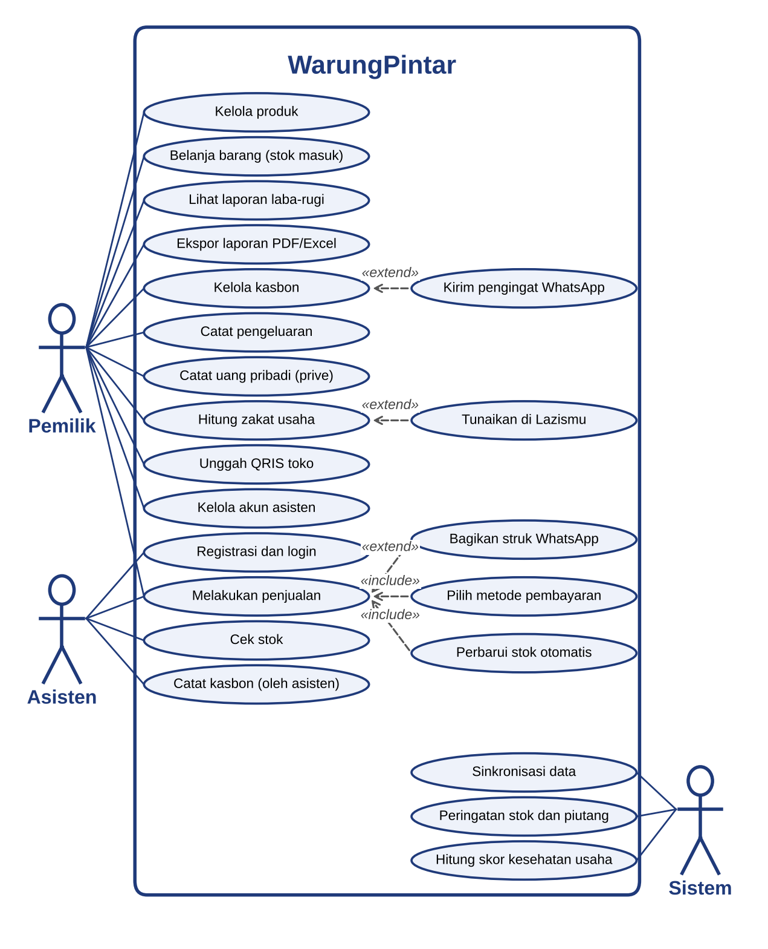
Gambar 6.1 Diagram use case WarungPintar (pembatasan peran asisten berlaku di antarmuka)

6.5 Arsitektur sistem
- Lapisan antarmuka (PWA): halaman kasir, produk, laporan, kasbon, pengaturan (JavaScript modul ES).
- Lapisan logika (js/logic.js): perhitungan laba, stok, kasbon, skor kesehatan usaha, dan estimasi zakat.
- Vault lokal terenkripsi (js/db.js): IndexedDB menyimpan data toko; vault dibuka setelah login dan inisialisasi pada perangkat, dan inilah syarat mode offline.
- Sinkronisasi cloud (js/cloud-sync.js): saat online, snapshot vault terenkripsi dikirim ke Supabase bersama revision terakhir; server memeriksa revision. Jika berbeda, pengguna memilih snapshot lokal atau cloud.
- Backend (Supabase): autentikasi, tabel stores, store_members, store_invites, store_data, dan key_envelopes, serta kebijakan akses (RLS) bagi anggota toko.
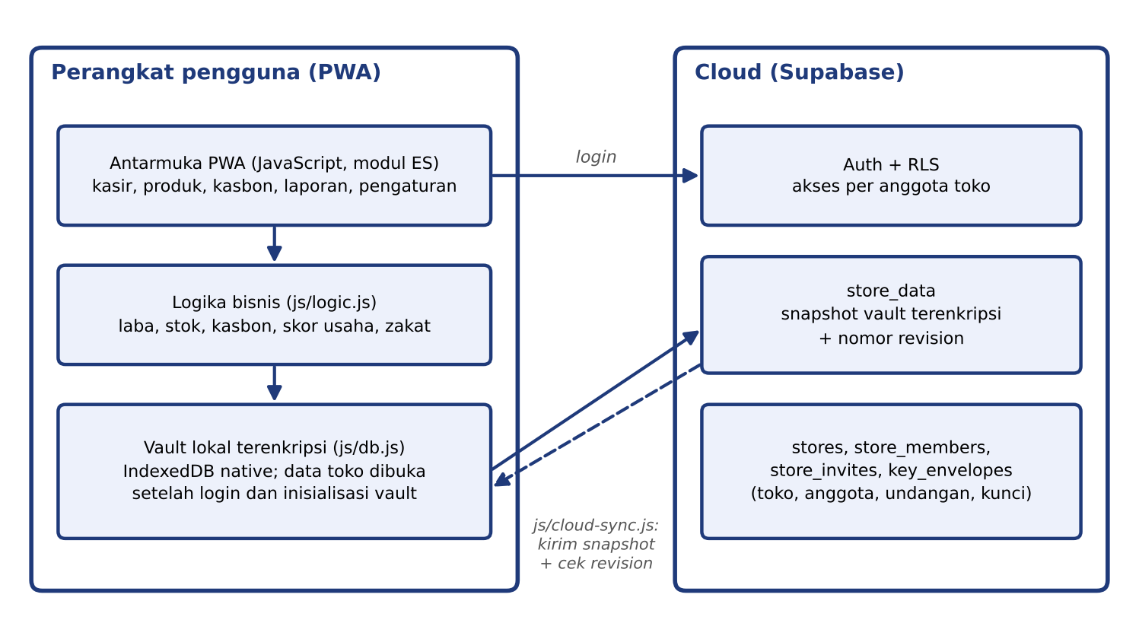
Gambar 6.2 Arsitektur sistem WarungPintar: aplikasi, vault lokal terenkripsi, snapshot cloud terenkripsi
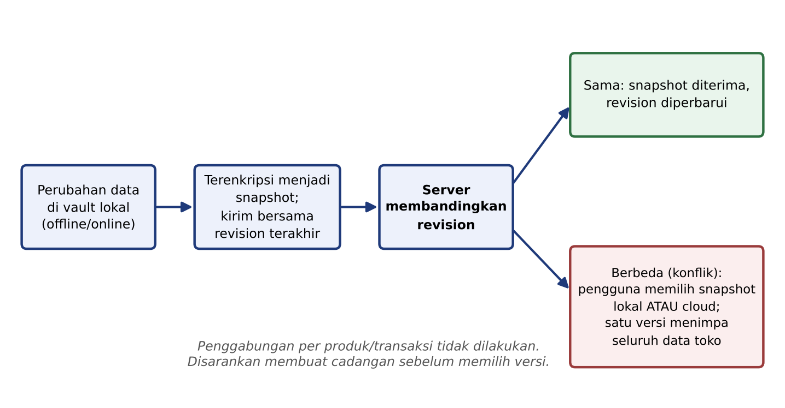
Gambar 6.3 Alur sinkronisasi snapshot dan penanganan konflik
Konsekuensi konflik snapshot. Sinkronisasi tidak menggabungkan perubahan per produk atau transaksi. Bila dua perangkat mengubah data toko secara terpisah, pengguna harus memilih satu snapshot; versi yang dipilih menggantikan seluruh data toko pada perangkat. Karena itu pengguna disarankan membuat cadangan data sebelum memilih. Pengujian sinkronisasi dua perangkat pada lingkungan staging masih direncanakan (subbab 7.3).

6.6 Skema basis data cloud aktif dan model data logis
Skema Supabase yang aktif berpusat pada lima tabel berikut. Data bisnis (produk, penjualan, kasbon, pengeluaran, dan sebagainya) tidak disimpan sebagai tabel PostgreSQL terpisah, melainkan berada di dalam snapshot vault terenkripsi per toko pada tabel store_data. Rincian kolom dan kebijakan akses ada pada berkas migrasi Supabase di repositori.
Tabel (skema aktif) | Fungsi
stores | Data toko
store_members | Keanggotaan pengguna pada toko (pemilik dan anggota)
store_invites | Undangan anggota/asisten ke toko
store_data | Snapshot vault terenkripsi per toko beserta revision untuk pemeriksaan sinkronisasi
key_envelopes | Amplop kunci untuk membuka vault terenkripsi

Model data logis (rancangan). Diagram dan tabel berikut menggambarkan 12 entitas bisnis yang menjadi acuan isi data toko. Pada implementasi saat ini entitas tersebut berada di dalam vault terenkripsi, bukan tabel PostgreSQL, sehingga diagram ini bukan skema Supabase yang berjalan; nama dan struktur aktual ada pada js/db.js.
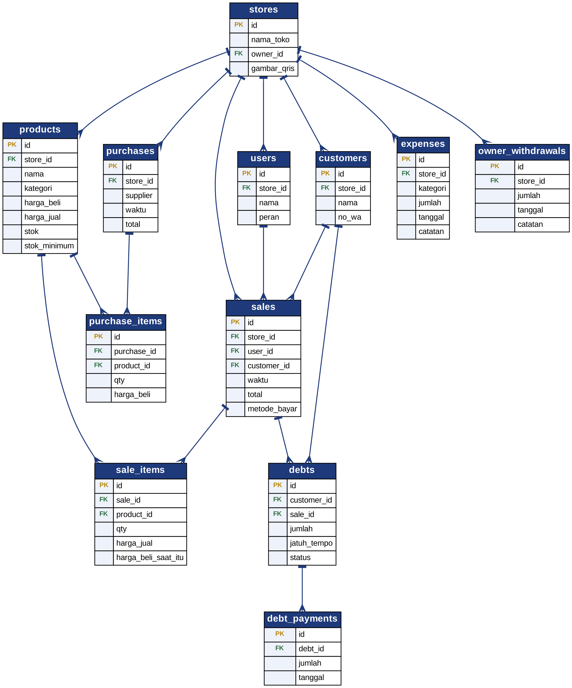
Gambar 6.4 Rancangan model data logis WarungPintar (bukan skema cloud aktif)
Rincian entitas pada model data logis (rancangan)
Entitas | Atribut utama | Relasi
stores (ada pada skema aktif) | id, nama_toko, owner_id, gambar_qris | 1 toko punya banyak produk, transaksi
users (pada skema aktif: store_members) | id, store_id, nama, peran (owner/asisten) | banyak pengguna per toko
products | id, store_id, nama, kategori, harga_beli, harga_jual, stok, stok_minimum
sales | id, store_id, user_id, waktu, total, metode_bayar, customer_id (opsional) | 1 penjualan punya banyak sale_items
sale_items | id, sale_id, product_id, qty, harga_jual, harga_beli_saat_itu
purchases | id, store_id, supplier, waktu, total | banyak purchase_items
purchase_items | id, purchase_id, product_id, qty, harga_beli
expenses | id, store_id, kategori, jumlah, tanggal, catatan
customers | id, store_id, nama, no_wa
debts | id, customer_id, sale_id, jumlah, jatuh_tempo, status | banyak debt_payments
debt_payments | id, debt_id, jumlah, tanggal
owner_withdrawals | id, store_id, jumlah, tanggal, catatan
Catatan desain: harga_beli_saat_itu disimpan pada tiap item penjualan agar laba historis tetap akurat walaupun harga beli berubah.

6.7 Logika inti
Logika inti WarungPintar digambarkan dalam empat diagram alir berikut. Kode yang menerapkannya berada terutama pada js/logic.js (subbab 7.2). Diagram menggambarkan rancangan algoritma dan harus tetap sama dengan perilaku kode.
a. Alur transaksi dan perhitungan laba. Laba kotor dihitung dari selisih harga jual dan harga beli pada saat transaksi, sehingga laba historis tetap akurat walaupun harga beli berubah. Prive tidak dihitung sebagai biaya usaha. Transaksi QRIS yang masih menunggu konfirmasi atau dibatalkan tidak dihitung sebagai penjualan berhasil.
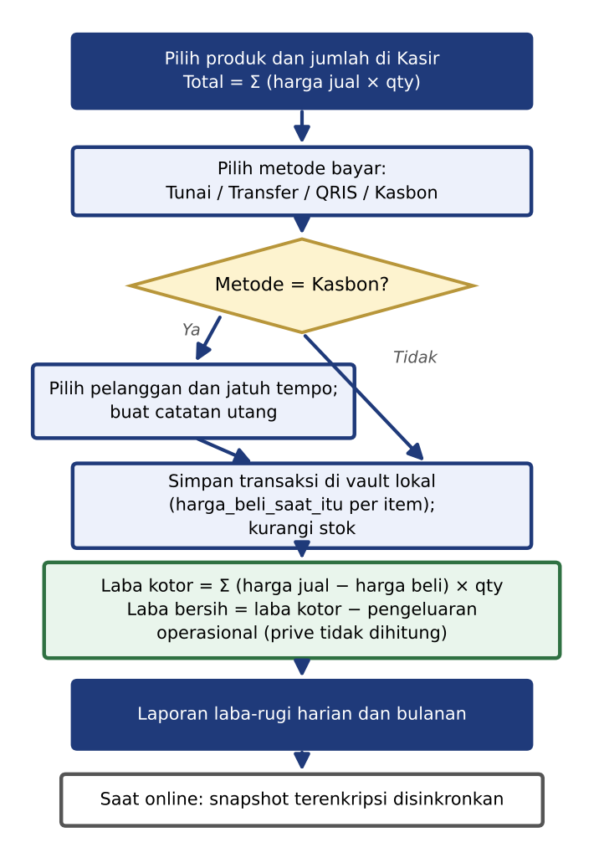
Gambar 6.5 Alur transaksi kasir dan perhitungan laba
b. Peringatan stok menipis dan produk lambat laku. Stok dinilai terhadap batas minimum dan terhadap kecepatan penjualan 7 hari terakhir dikalikan waktu tunggu pasokan; produk yang tidak terjual 30 hari tetapi masih bersetok ditandai lambat laku.
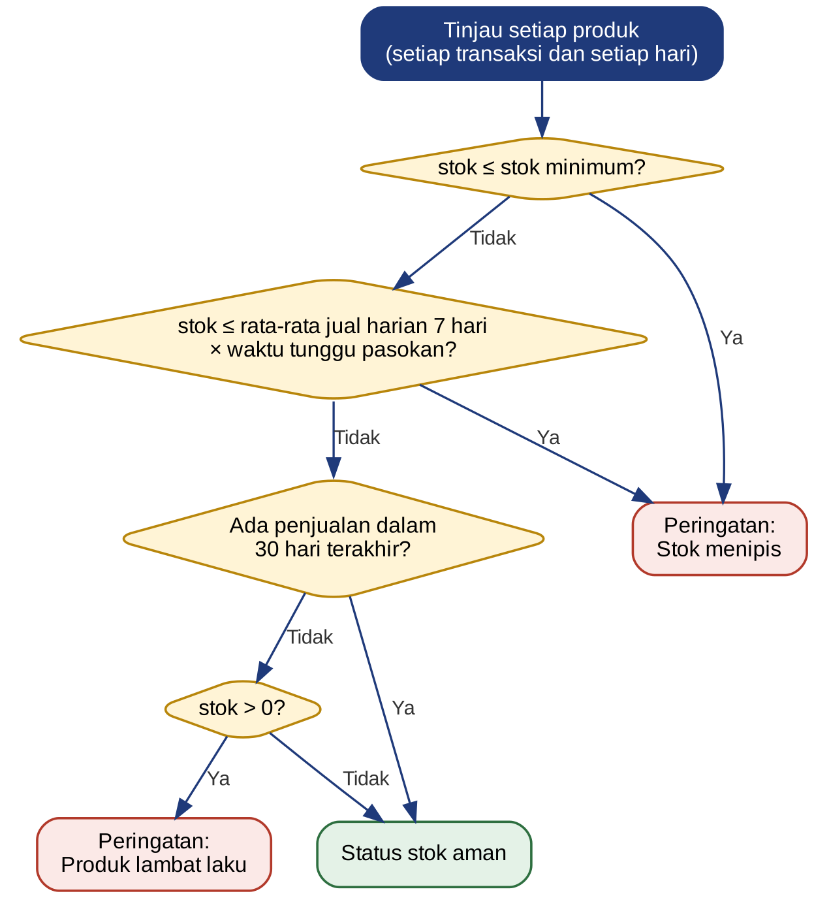
Gambar 6.6 Alur peringatan stok
c. Skor Kesehatan Usaha (0–100). Gabungan berbobot dari margin laba bersih, perputaran stok, dan rasio piutang terhadap omzet. Bobot dan ambang batas ditampilkan secara transparan di aplikasi; pada contoh Gambar 8.1, margin bersih bernilai maksimal 40 poin, perputaran stok 30 poin, dan rasio piutang 30 poin.
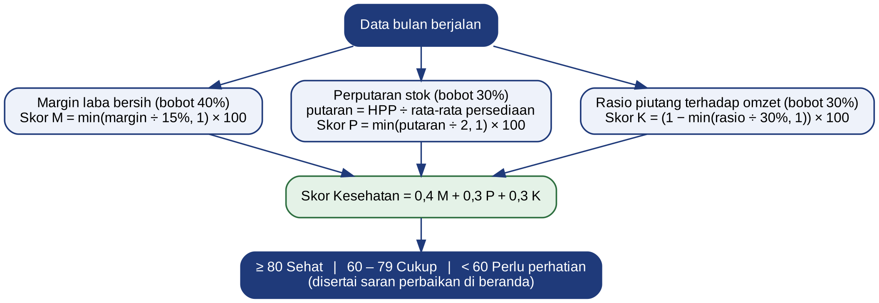
Gambar 6.7 Perhitungan Skor Kesehatan Usaha
d. Perhitungan zakat perdagangan mengikuti tuntunan Majelis Tarjih dan Tajdid PP Muhammadiyah dan dihitung dari data laporan usaha. Urutannya: (1) hitung harta dagang bersih, (2) bandingkan dengan nisab, (3) pastikan haul satu tahun terpenuhi, (4) kalikan tarif 2,5%. Fitur ini tambahan tim (bukan dari penelitian rujukan) dan memanfaatkan nilai persediaan dari modul stok yang menjadi fokus Handojo dkk. (2020).
Harta dagang (HD) = persediaan (nilai harga beli, otomatis dari modul stok) + kas dan saldo bank usaha + piutang yang diperkirakan tertagih (diisi pemilik) − kewajiban jangka pendek yang jatuh tempo. Sisa kasbon hanya ditampilkan sebagai acuan dan tidak ditambahkan otomatis agar kelayakan tertagih ditinjau lebih dulu. Peralatan dan aset tetap tidak dihitung.
Nisab = 85 gram emas × harga emas per gram (diisi pengguna dengan sumber dan tanggal). Zakat wajib bila HD ≥ nisab dan haul satu tahun terpenuhi, dengan Zakat = 2,5% × HD.
Tabel 6.1 Contoh ilustrasi perhitungan zakat
Komponen | Nilai (Rp) | Keterangan
Persediaan | 100.000.000 | Otomatis dari modul stok
Kas dan saldo bank usaha | 30.000.000 | Diisi pemilik
Piutang diperkirakan tertagih | 15.000.000 | Diisi pemilik
Kewajiban jatuh tempo | (10.000.000) | Pengurang
Harta dagang (HD) | 135.000.000 | Jumlah komponen
Nisab = 85 g × Rp1.500.000 | 127.500.000 | Harga emas hipotetis
Zakat = 2,5% × 135.000.000 | 3.375.000 | HD ≥ nisab dan haul terpenuhi
Angka pada tabel adalah contoh hipotetis termasuk harga emas, bukan data usaha atau harga pasar.
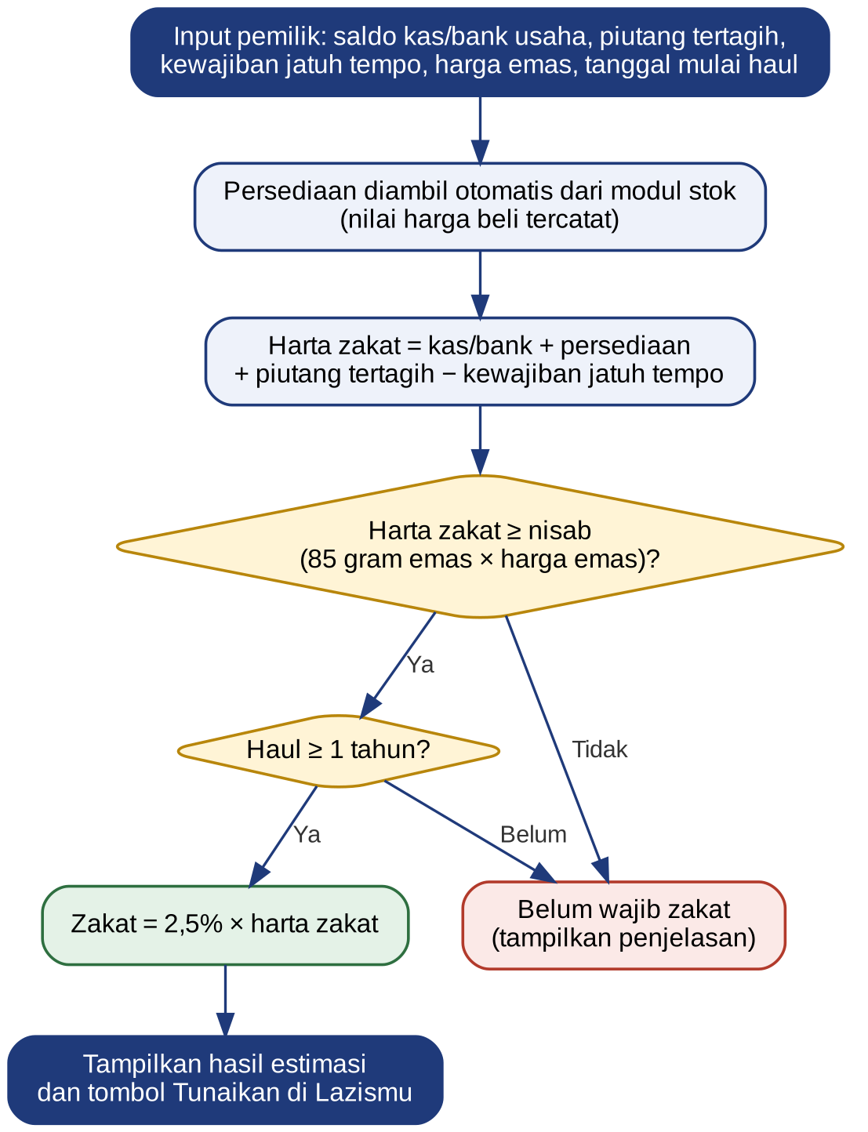
Gambar 6.8 Alur estimasi zakat perdagangan
Harga emas diinput pengguna (disarankan mencatat sumber dan tanggalnya). Setelah hasil tampil, tombol “Tunaikan di Lazismu” membuka situs Lazismu (donasi.lazismu.org) di tab baru; pembayaran dilakukan di situs tersebut dan tidak ada integrasi API di dalam aplikasi. Aplikasi menampilkan catatan bahwa hasil bersifat estimasi, bukan fatwa, dan tidak divalidasi oleh Lazismu maupun Majelis Tarjih.

7. IMPLEMENTASI PERANGKAT LUNAK

7.1 Status implementasi
Modul | Implementasi | Uji otomatis | Uji manual/perangkat nyata | Keterangan
Autentikasi dan anggota toko | Ada | Belum dirinci | Belum terdokumentasi | Login email, undangan anggota. Peran di antarmuka bukan batas keamanan; email ditandai terkonfirmasi saat daftar.
Produk dan stok | Ada | Sebagian | Belum terdokumentasi | Harga beli/jual, margin otomatis; pencarian nama atau barcode (pemindai eksternal).
Kasir dan QRIS | Ada | Sebagian | Belum terdokumentasi | Tunai, transfer, QRIS, kasbon; QRIS statis ditampilkan, pembayaran diperiksa manual.
Pengeluaran dan prive | Ada | Sebagian | Belum terdokumentasi | Biaya usaha dan uang pribadi dicatat terpisah.
Kasbon | Ada | Sebagian | Belum terdokumentasi | Daftar belum lunas, jatuh tempo, Bayar, dan Ingatkan (tautan WhatsApp teks siap kirim).
Laporan, skor, dan ekspor | Ada | Sebagian | Belum terdokumentasi | Ringkasan beranda; ekspor XLSX, CSV, cetak/PDF via browser. Grafik dan “produk teratas” belum diverifikasi sehingga tidak diklaim.
Vault lokal dan mode offline | Ada | Ya (vault, penyimpanan) | Belum terdokumentasi | Berlaku pada perangkat yang sudah login dan memiliki vault lokal.
Sinkronisasi cloud | Ada | Belum dirinci | Belum; uji staging dua perangkat direncanakan | Snapshot terenkripsi dengan pemeriksaan revision; konflik dipilih pengguna.
Zakat dan struk WhatsApp | Ada | Sebagian | Belum terdokumentasi | Estimasi zakat dengan masukan manual; struk dibagikan sebagai berkas jika browser mendukung, atau diunduh lalu dilampirkan manual.
Panel literasi, laporan terstruktur, pindai kamera (F17–F19) | Rencana | Belum | Belum | Pengembangan baru dari kajian penelitian; belum ada pada kode versi 2.0
Satu-satunya hasil uji yang sudah ada saat ini adalah 19 tes otomatis lokal (logika, vault, penyimpanan) yang lulus. “Ada” pada tabel hanya berarti fitur terdapat pada kode. Fitur baru dianggap sudah diuji berjalan bila ada hasil uji otomatis atau uji manual/perangkat nyata yang tercatat pada kolom tabel; hingga kini yang tercatat hanya uji otomatis sebagian, sedangkan uji pada perangkat nyata belum terdokumentasi. Rincian cakupan tes per modul akan dilampirkan.
Tautan aplikasi (demo): link hosting Repositori kode: github
Versi aplikasi pada proposal ini: 2.0 (sesuai footer aplikasi). Acuan kompetisi: KMM 2026.

7.2 Modul implementasi kunci
Aplikasi ditulis dengan JavaScript modul ES. Modul berikut mewakili inti rekayasa; cuplikan kode pada proposal harus berasal dari berkas-berkas ini dan hanya menunjukkan logika yang ditulis, bukan bukti bahwa seluruh alur telah teruji.
Berkas | Peran | Status pengujian
js/logic.js | Perhitungan laba (harga beli saat transaksi), stok, kasbon, skor kesehatan usaha, estimasi zakat | Sebagian tercakup 19 tes otomatis
js/db.js | Penulisan dan pembacaan vault lokal terenkripsi di IndexedDB | Tercakup tes vault dan penyimpanan
js/cloud-sync.js | Pengiriman snapshot terenkripsi, pemeriksaan revision, penanganan konflik | Uji staging belum dilakukan
Migrasi Supabase | Tabel stores, store_members, store_invites, store_data, key_envelopes, dan kebijakan RLS | Uji akses lintas akun belum dilakukan; RLS berbasis keanggotaan toko, tidak memisahkan data per peran asisten
Fungsi registrasi | Pembuatan akun dan penandaan email sebagai terkonfirmasi; tidak membuktikan kepemilikan email | Uji belum dirinci
Cuplikan kode:............

7.3 Status dan rencana pengujian
Bagian ini memisahkan pengujian yang sudah dilakukan dari yang masih direncanakan. Hingga proposal ini disusun, bukti yang tersedia hanya 19 tes otomatis lokal yang lulus; pengujian lain berupa rencana dan target, dan hasilnya tidak dilaporkan sebelum benar-benar dilakukan.
No | Jenis uji | Metode | Target | Status
1 | Tes otomatis lokal | Menjalankan suite tes untuk logika, vault, dan penyimpanan | Semua tes lulus | Dilakukan: 19 tes lulus (tanggal: [ISI]; versi aplikasi: 2.0)
2 | Akurasi perhitungan | Membandingkan laba, stok, dan saldo kasbon dari aplikasi dengan hitungan spreadsheet pada daftar skenario transaksi | Kecocokan 100% | Rencana
3 | Uji offline | Mencatat sejumlah transaksi tanpa internet pada perangkat yang sudah login, lalu menyambungkan kembali dan menyinkronkan | Tidak ada data hilang atau ganda | Rencana
4 | Sinkronisasi dua perangkat (staging) | Dua perangkat pada toko yang sama: sinkronisasi normal, konflik revision, pilihan snapshot lokal dan cloud | Perilaku sesuai desain; tidak ada kehilangan data tak terduga setelah cadangan dibuat | Rencana
5 | Waktu pencatatan | Membandingkan waktu mencatat transaksi dengan buku tulis dan dengan aplikasi pada pemilik usaha; metrik detik per transaksi | Waktu aplikasi lebih singkat | Rencana
6 | Usability (SUS) | Kuesioner SUS 10 pernyataan setelah pengguna menyelesaikan tugas yang ditentukan | Skor ≥ 68 | Rencana
7 | Pilot lapangan 14 hari | Beberapa warung memakai aplikasi; diukur sebelum dan sesudah: frekuensi stok kosong (kejadian per minggu menurut pemilik dan catatan), kasbon tercatat (proporsi kasbon yang tercatat dari yang diakui pemilik), pemahaman laba (pemilik menyebut laba bulan lalu yang cocok dengan laporan aplikasi) | Perbaikan terukur; tidak dipakai untuk menyimpulkan dampak kausal luas | Rencana
8 | Keamanan akses | Uji akses lintas akun dan lintas toko, anggota non-toko, serta pengubahan peran dari browser; mencatat akun, endpoint, dan hasil | Non-anggota tidak dapat membaca atau menulis data toko; batasan peran asisten terdokumentasi | Rencana

Catatan keterbukaan data: tabel tidak memuat hasil pengujian di luar 19 tes otomatis. Saat pengujian dilakukan, laporan akan mencantumkan tanggal, perangkat/browser, versi aplikasi, kondisi jaringan, penguji, definisi metrik, hasil per skenario, serta batasan sampel dan kemungkinan bias. Hasil pilot skala kecil tidak mewakili seluruh UMKM.

8. SCREENSHOT DAN MOCKUP ANTARMUKA
Berikut tangkapan layar aplikasi WarungPintar pada tampilan ponsel. Seluruh gambar diambil dari aplikasi versi yang sama dengan yang didemokan. Alamat email pada gambar telah diganti dengan email demonstrasi, dan gambar QRIS pada Gambar 8.5 diganti placeholder agar kode pembayaran sungguhan tidak tampil. Layar yang ditampilkan menunjukkan fitur yang ada pada kode (subbab 7.1); tampil di layar belum berarti fitur sudah diuji pada perangkat nyata. Keterangannya dirinci pada tabel setelah gambar.

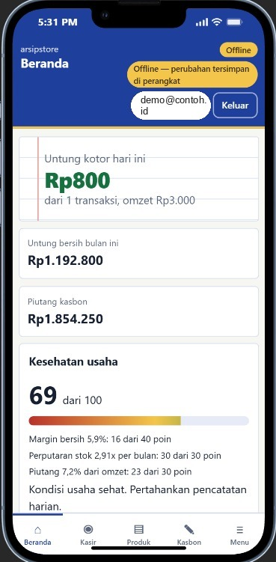  Gambar 8.1 Beranda | 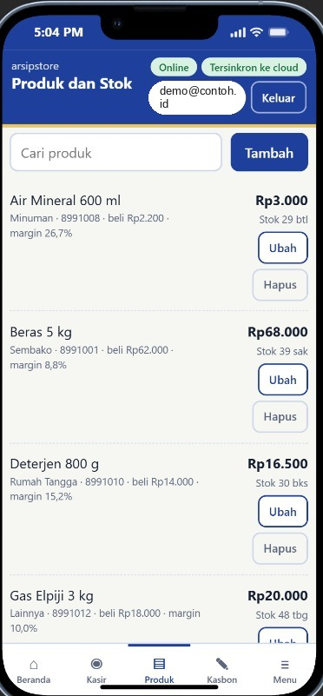  Gambar 8.2 Produk dan stok | 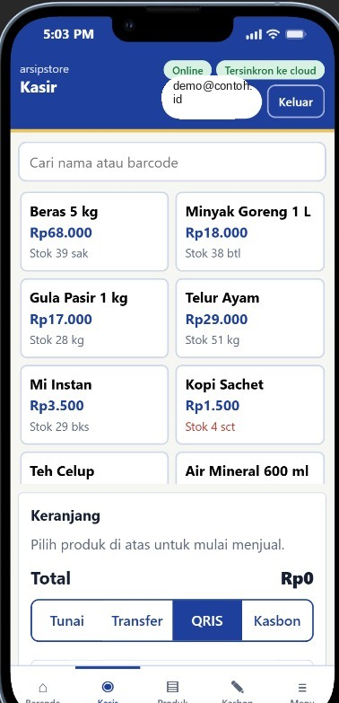  Gambar 8.3 Kasir: pilih produk

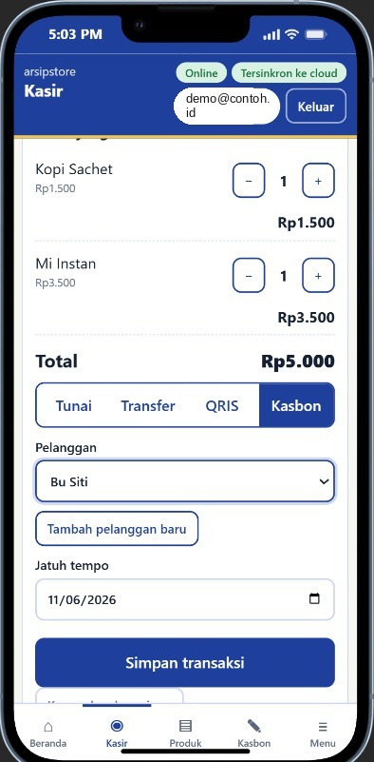  Gambar 8.4 Kasir: kasbon | 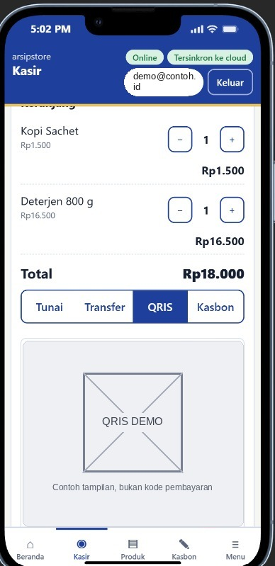  Gambar 8.5 Kasir: QRIS | 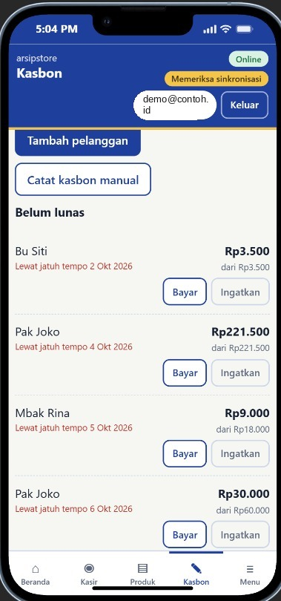  Gambar 8.6 Kasbon

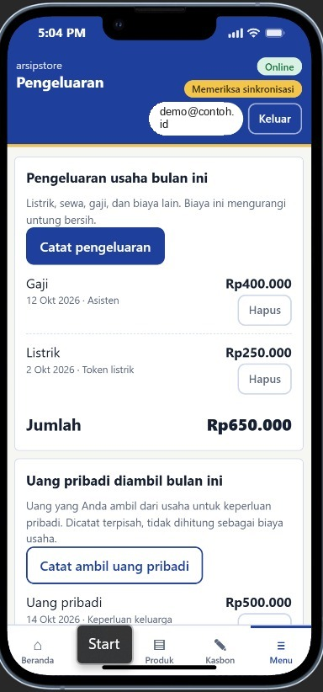  Gambar 8.7 Pengeluaran | 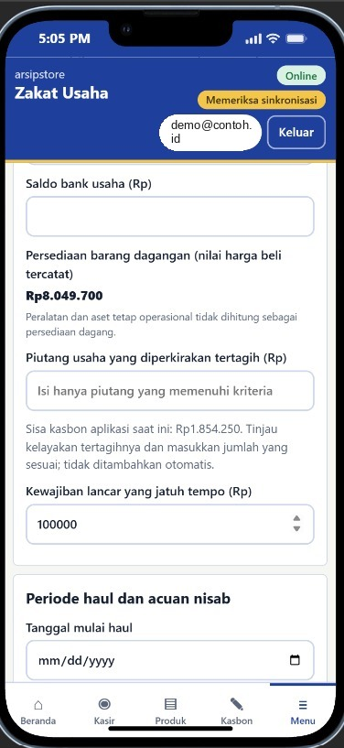  Gambar 8.8 Zakat usaha

Keterangan tangkapan layar
No | Layar | Hal yang ditunjukkan
8.1 | Beranda | Ringkasan usaha: untung kotor hari ini Rp800 dari 1 transaksi (omzet Rp3.000), untung bersih bulan ini Rp1.192.800, piutang kasbon Rp1.854.250, dan Skor Kesehatan Usaha 69 dari 100 dengan rincian margin bersih 5,9% (16 dari 40 poin), perputaran stok 2,91x per bulan (30 dari 30 poin), dan piutang 7,2% dari omzet (23 dari 30 poin). Penanda di kanan atas menunjukkan perangkat sedang offline dan perubahan tersimpan di perangkat.
8.2 | Produk dan stok | Daftar produk lengkap dengan kategori, kode, harga beli, harga jual, margin otomatis (misalnya Beras 5 kg bermargin 8,8%), dan stok per satuan; tersedia pencarian, tombol Tambah, Ubah, dan Hapus.
8.3 | Kasir: pilih produk | Pencarian nama atau barcode, kartu produk berisi harga dan stok (stok rendah berwarna merah, misalnya Kopi Sachet 4 sct), keranjang, total, serta pilihan metode bayar Tunai, Transfer, QRIS, dan Kasbon.
8.4 | Kasir: kasbon | Keranjang dengan total Rp5.000, metode Kasbon, pilihan pelanggan (Bu Siti), tombol tambah pelanggan baru, tanggal jatuh tempo, dan tombol Simpan transaksi.
8.5 | Kasir: QRIS | Total Rp18.000 dan area gambar QRIS statis toko tampil di bawah keranjang agar pelanggan dapat membayar; pada gambar ini QRIS diganti placeholder “QRIS DEMO” demi privasi. Aplikasi tidak memverifikasi pembayaran, pemilik memeriksanya secara manual.
8.6 | Kasbon | Daftar kasbon belum lunas beserta sisa dan nilai awal, jatuh tempo (merah bila terlewat), tombol Bayar dan Ingatkan, serta tombol Tambah pelanggan dan Catat kasbon manual.
8.7 | Pengeluaran | Pengeluaran usaha bulan ini (gaji Rp400.000 dan listrik Rp250.000, jumlah Rp650.000) dipisahkan dari uang pribadi yang diambil (Rp500.000) dan tidak dihitung sebagai biaya usaha.
8.8 | Zakat usaha | Formulir saldo bank usaha, persediaan otomatis (Rp8.049.700), piutang yang diperkirakan tertagih dengan acuan sisa kasbon Rp1.854.250, kewajiban lancar jatuh tempo, serta tanggal mulai haul dan acuan nisab.

Prinsip desain: tombol besar dan jarak ketukan cukup, kontras tinggi, ikon disertai teks, istilah akuntansi diganti bahasa sehari-hari (misalnya "untung" selain "laba"), dan alur transaksi sependek mungkin.

9. DOKUMENTASI CARA PENGGUNAAN

9.1 Memulai
- Buka tautan aplikasi di Chrome, pilih Tambahkan ke layar utama agar terpasang seperti aplikasi.
- Daftar dengan email dan buat nama toko (memerlukan internet). Saat ini aplikasi belum memverifikasi kepemilikan email, jadi gunakan alamat email milik sendiri.
- Tambahkan produk secara manual, isi harga beli, harga jual, dan stok awal.

9.2 Menjual
- Buka menu Kasir.
- Pilih produk dari daftar; atur jumlah.
- Pilih Tunai, QRIS, Transfer, atau Kasbon (pilih pelanggan dan tanggal jatuh tempo jika kasbon). Jika memilih QRIS, gambar QRIS statis toko tampil di layar beserta total yang harus dibayar. Aplikasi tidak mengetahui apakah pembayaran sudah masuk: periksa dulu di aplikasi pembayaran milik pemilik, baru simpan transaksi.
- Simpan, lalu bagikan struk bila diperlukan. Berkas struk dibagikan jika browser mendukung; jika tidak, unduh dan lampirkan secara manual di WhatsApp.

9.3 Mengelola stok dan pengeluaran
- Saat barang masuk, buka Belanja Barang dan masukkan jumlah serta harga beli.
- Catat pengeluaran lain (listrik, sewa, gaji) di menu Pengeluaran.
- Catat uang yang diambil untuk keperluan pribadi di menu Ambil Uang Pribadi agar tidak mengacaukan laporan.

9.4 Mengelola kasbon
- Buka Kasbon untuk melihat siapa yang berutang dan jatuh temponya.
- Catat pembayaran cicilan; status berubah otomatis menjadi lunas.
- Ketuk Ingatkan untuk membuka WhatsApp dengan pesan pengingat yang siap kirim. Pesan tidak terkirim otomatis; ketuk kirim di WhatsApp.

9.5 Melihat laporan dan zakat
- Buka Laporan untuk laba-rugi harian atau bulanan, lalu ekspor ke XLSX atau CSV, atau cetak/simpan sebagai PDF melalui browser bila perlu.
- Buka Zakat Usaha, isi saldo bank usaha, piutang yang diperkirakan tertagih, kewajiban lancar yang jatuh tempo, harga emas terbaru (catat sumber dan tanggalnya), dan tanggal mulai haul (nilai persediaan terisi otomatis dari data stok), lalu lihat estimasi menurut perhitungan Muhammadiyah. Hasil ini estimasi, bukan fatwa. Ketuk Tunaikan di Lazismu untuk menuju situs Lazismu.
- Perhatikan Skor Kesehatan Usaha dan saran perbaikan di beranda.

9.6 Bekerja tanpa internet
Mode offline hanya tersedia pada perangkat yang sebelumnya sudah login dan memiliki vault lokal; mendaftar akun baru dan operasi cloud memerlukan internet. Saat online, aplikasi mengirim snapshot terenkripsi ke cloud dengan pemeriksaan revision. Jika terjadi konflik, aplikasi meminta Anda memilih snapshot lokal atau cloud. Pilihan itu dapat mengganti seluruh data toko di perangkat, bukan menggabungkan per produk atau transaksi, jadi buat cadangan data sebelum memilih. Jangan menghapus data browser sebelum sinkronisasi berhasil.

10. KELEBIHAN PERANGKAT LUNAK DAN PERBANDINGAN

10.1 Kelebihan menurut kriteria penilaian
Kriteria dan bobot pada tabel berikut mengikuti Panduan KMM AST-PTMA subbab 3.1.4 (Kriteria Penilaian Pengembangan Aplikasi Perangkat Lunak). Setiap kelebihan WarungPintar diuraikan menurut kriteria tersebut, sebagaimana diminta panduan.
Kriteria (bobot) | Kelebihan WarungPintar
Inovasi (20%) | Menggabungkan kasir, inventaris, keuangan, dan kasbon dalam satu aplikasi offline-first; Skor Kesehatan Usaha; pemisahan prive; tampilan QRIS statis milik pemilik usaha; kalkulator estimasi zakat dengan acuan Majelis Tarjih dan tautan ke Lazismu; peringatan stok sederhana; vault lokal dan snapshot cloud terenkripsi
Dampak dan keberlanjutan (20%) | Dampak belum diukur pada dokumen ini; rencana pengukuran (akurasi, waktu, SUS, pilot) ada pada subbab 7.3. Keberlanjutan: biaya server rendah (paket gratis), rencana kode terbuka, dan dukungan melalui jaringan UMKM binaan ’Aisyiyah/PCM dan kampus (rencana)
Desain antarmuka, usability, UX (20%) | Dirancang berdasarkan temuan penelitian rujukan (kemudahan transaksi dan pencatatan sebagai indikator fintech; literasi rendah sehingga memakai bahasa sehari-hari), tombol besar, dan alur transaksi singkat; uji usability (SUS) direncanakan
Metodologi pengembangan (20%) | Pendekatan Agile ringkas dipadukan UCD, backlog berprioritas, kontrol versi, dan 19 tes otomatis yang lulus; pengujian lain berstatus rencana (subbab 7.3)
Kesesuaian ide dan perangkat lunak (10%) | Setiap masalah pada penelitian rujukan dipetakan ke fitur penjawab (Tabel 2.4 dan subbab 10.2); data berasal dari penelitian terpublikasi, bukan survei tim, sehingga kesesuaian bersifat berbasis bukti sekunder
Urgensi masalah (10%) | UMKM adalah penopang ekonomi nasional, sementara literasi keuangan, kualitas laporan keuangan, dan pemahaman standar akuntansi masih lemah (Bab 2.2; Gunawan dkk., 2023; Rudiantoro & Siregar, 2012)

10.2 Pemetaan masalah ke solusi
Masalah | Fitur penjawab
Literasi keuangan rendah (Gunawan dkk., 2023) | F12 skor kesehatan usaha, F17 panel literasi
Teknologi finansial penentu kinerja terkuat (Gunawan dkk., 2023) | F03, F16, F11 kasir, QRIS, struk digital; F08 mode offline
Inklusi keuangan tidak berdampak; akses saja tidak cukup (Gunawan dkk., 2023) | F07 laporan, F12 skor: data menjadi keputusan
Kualitas laporan keuangan rendah (Rudiantoro & Siregar, 2012) | F07, F14, F18 laporan terstruktur
Pemahaman SAK ETAP rendah (Rudiantoro & Siregar, 2012) | F18 laporan otomatis; F17 penjelasan istilah
Stok tidak terpantau dan salah catat (Handojo dkk., 2020) | F02, F04, F09, F19 pindai barcode
Aplikasi belum terhubung ke penjualan, pembelian, akuntansi (Handojo dkk., 2020) | F03 sampai F07, F10, F15, F18

10.3 Perbandingan dengan aplikasi serupa
Perbandingan di bawah bersifat kualitatif dan didasarkan pada halaman resmi aplikasi pembanding yang diakses pada 24 Oktober 2026. Keterangan “tidak dinyatakan” berarti informasi tersebut tidak ditemukan pada halaman resmi, bukan berarti fiturnya pasti tidak ada.
Aspek | WarungPintar | Aplikasi buku kas/utang | Aplikasi kasir (POS) komersial
Kasir dan stok | Ya | Terbatas/bervariasi | Ya
Keuangan dan laba-rugi terpadu dengan stok | Ya | Terbatas | Ya (sebagian berbayar)
Kasbon dan pengingat | Ya | Ya | Bervariasi
Offline-first untuk fitur inti | Ya, setelah login dan vault lokal terinisialisasi | Tidak dinyatakan pada situs resmi BukuWarung | Moka POS berbasis cloud; halaman resmi yang diperiksa tidak menjelaskan mode offline (sumber pihak ketiga menyebut ada, belum diverifikasi) sehingga tidak dijadikan pembeda
Pemisahan prive | Ya | Tidak tercantum pada halaman fitur resmi | Tidak tercantum pada halaman resmi Moka POS
Kalkulator zakat | Ya (estimasi dengan masukan manual; acuan Majelis Tarjih; tautan ke Lazismu) | Tidak umum | Tidak umum
Biaya | Gratis (rencana kode terbuka) | BukuWarung: unduh gratis di Play Store | Moka POS: paket Basic Rp299 ribu per bulan per outlet (halaman harga resmi, 25 Oktober 2026)

11. PENUTUP
WarungPintar dikembangkan sebagai aplikasi yang menjadi solusi atas masalah yang ditunjukkan penelitian terdahulu: pengendalian persediaan UMKM perlu aplikasi yang sederhana dan lengkap (Handojo dkk., 2020), teknologi keuangan paling kuat memengaruhi kinerja UMKM (koefisien 0,54; p = 0,00), sedangkan literasi keuangan, kualitas laporan keuangan, dan pemahaman standar akuntansi pelaku UMKM masih lemah. Seluruh data pendukung berasal dari penelitian tersebut. Bukti implementasi yang tersedia saat ini adalah 19 tes otomatis yang lulus. Pengujian akurasi, sinkronisasi dua perangkat, keamanan akses, usability, dan pilot lapangan masih direncanakan, sehingga dampak aplikasi belum diklaim.
Keterbatasan dan pekerjaan lanjutan. Data berasal dari dua penelitian dengan konteks berbeda (Medan 2020 dan Jabodetabek 2012) dan tidak dapat digeneralisasi, dan penelitian Handojo dkk. tidak merinci jumlah UMKM yang menguji. Sinkronisasi berbasis snapshot tanpa penggabungan per rekaman, dan asisten diperlakukan sebagai anggota tepercaya karena isolasi data keuangan di backend belum tersedia. Pekerjaan lanjutan meliputi pengembangan F17 sampai F19, pengujian di atas, pembaruan tangkapan layar, verifikasi email saat pendaftaran, dan uji coba di warung. Nilai keislaman diwujudkan melalui amanah pencatatan dan estimasi zakat; kami berharap karya ini dapat menjadi kontribusi nyata bagi UMKM dan Persyarikatan.

DAFTAR PUSTAKA
ANTARA. (2025, 15 Juli). Kementerian UMKM sebut 65,5 juta UMKM serap 119 juta tenaga kerja. Diakses 25 Oktober 2026, dari https://www.antaranews.com/berita/4968741/kementerian-umkm-sebut-655-juta-umkm-serap-119-juta-tenaga-kerja
AST-PTMA. (n.d.). Panduan Kompetisi Mahasiswa Muhammadiyah (KMM), subbab 3.1 Pengembangan Aplikasi Perangkat Lunak. Asosiasi Sains dan Teknologi Perguruan Tinggi Muhammadiyah 'Aisyiyah.
Bangor, A., Kortum, P. T., & Miller, J. T. (2008). An empirical evaluation of the System Usability Scale. International Journal of Human–Computer Interaction, 24(6), 574–594. https://doi.org/10.1080/10447310802205776
Brooke, J. (1996). SUS: A quick and dirty usability scale. Dalam P. W. Jordan, B. Thomas, B. A. Weerdmeester, & I. L. McClelland (Eds.), Usability evaluation in industry (hlm. 189–194). Taylor & Francis.
BukuWarung. (n.d.). BukuWarung: Pembukuan, kasir, dan layanan keuangan untuk usaha. Diakses 24 Oktober 2026, dari https://www.bukuwarung.com
Gunawan, A., Jufrizen, & Pulungan, D. R. (2023). Improving MSME performance through financial literacy, financial technology, and financial inclusion. International Journal of Applied Economics, Finance and Accounting, 15(1), 39–52. https://doi.org/10.33094/ijaefa.v15i1.761
Handojo, A., Wibisono, M. C., Noertjahyana, A., & Octavia, T. (2020). Inventory control application on Indonesia small medium enterprises using smartphone. KnE Life Sciences (ICLBI 2018), 1–13. https://doi.org/10.18502/kls.v5i3.6556
International Organization for Standardization. (2019). ISO 9241-210:2019 Ergonomics of human-system interaction — Part 210: Human-centred design for interactive systems. ISO.
Kementerian Koordinator Bidang Perekonomian Republik Indonesia. (n.d.). UMKM menjadi pilar penting dalam perekonomian Indonesia. Diakses 22 Oktober 2026, dari https://ekon.go.id/publikasi/detail/2969/umkm-menjadi-pilar-penting-dalam-perekonomian-indonesia
Lazismu. (n.d.). Kalkulator zakat. Lembaga Amil Zakat, Infak dan Sedekah Muhammadiyah. Diakses 22 Oktober 2026, dari https://donasi.lazismu.org/calculator
Majelis Tarjih dan Tajdid Pimpinan Pusat Muhammadiyah. (n.d.). Fikih zakat kontemporer (bagian zakat perdagangan). Diakses 22 Oktober 2026, dari https://info.lazismujatim.org/fiqh-zakat-kontemporer/
Majelis Tarjih dan Tajdid Pimpinan Pusat Muhammadiyah. (2024, 25 September). Modal dan keuntungan apakah wajib dizakati? Muhammadiyah.or.id. https://muhammadiyah.or.id/2024/09/modal-dan-keuntungan-dalam-perdagangan-apakah-wajib-dizakati/
MDN Web Docs. (n.d.). IndexedDB API. Mozilla. https://developer.mozilla.org/en-US/docs/Web/API/IndexedDB_API
Moka. (n.d.). Moka POS: Sistem kasir berbasis cloud. Diakses 24 Oktober 2026, dari https://www.mokapos.com/id
Moka. (n.d.). Moka POS Pricing. Diakses 25 Oktober 2026, dari https://www.mokapos.com/en/pricing
Otoritas Jasa Keuangan & Badan Pusat Statistik. (2025, 2 Mei). Indeks literasi dan inklusi keuangan masyarakat meningkat, OJK dan BPS umumkan hasil Survei Nasional Literasi dan Inklusi Keuangan (SNLIK) tahun 2025 (Siaran Pers SP 69/OJK/GKPB/V/2025). Diakses 25 Oktober 2026, dari https://ojk.go.id/id/berita-dan-kegiatan/siaran-pers/pages/ojk-dan-bps-umumkan-hasil-survei-nasional-literasi-dan-inklusi-keuangan-snlik-tahun-2025.aspx
Rudiantoro, R., & Siregar, S. V. (2012). Kualitas laporan keuangan UMKM serta prospek implementasi SAK ETAP. Jurnal Akuntansi dan Keuangan Indonesia, 9(1). https://doi.org/10.21002/jaki.2012.01
Schwaber, K., & Sutherland, J. (2020). The Scrum Guide: The definitive guide to Scrum: The rules of the game. https://scrumguides.org/scrum-guide.html
Supabase. (n.d.). Row Level Security. Supabase Docs. Diakses 22 Oktober 2026, dari https://supabase.com/docs/guides/database/postgres/row-level-security
web.dev. (n.d.). Learn PWA. Google Chrome Team. Diakses 22 Oktober 2026, dari https://web.dev/learn/pwa

LAMPIRAN (hitung dalam batas 30 halaman)
- Instrumen penelitian rujukan dan kuesioner SUS (rencana)
- Surat pengantar/izin uji lapangan
- Data pengujian aplikasi (dilampirkan setelah pengujian dilakukan); data penelitian rujukan ada pada subbab 2.5
- Tautan video:.....

Lampiran 1. Instrumen penelitian rujukan dan kuesioner SUS
A. Instrumen dan metode penelitian rujukan
Penelitian 1 (Gunawan dkk., 2023) menggunakan kuesioner skala Likert; butir pertanyaan dan rentang skala tidak dicantumkan pada artikel. Indikator variabel yang disebut artikel:
- Literasi keuangan: 15 indikator menurut Widayati (2012), antara lain penganggaran, analisis risiko-return-likuiditas, pajak dan inflasi, utang, perlindungan konsumen, pencatatan keuangan, dan laporan keuangan.
- Teknologi finansial: kenyamanan, keamanan, kesesuaian transaksi, kemudahan transaksi, pencatatan, dan pertumbuhan penjualan.
- Inklusi keuangan: akses dan pemanfaatan layanan keuangan yang terjangkau dan tepat waktu (indikator tidak dirinci).
- Kinerja UMKM: pertumbuhan penjualan, modal, tenaga kerja, pemasaran, dan laba.
- Penelitian 3 (Handojo dkk., 2020): survei kebutuhan UMKM berstok, perancangan sistem, implementasi, uji pada beberapa UMKM, dan penarikan kesimpulan.
B. Kuesioner System Usability Scale (SUS) untuk uji usability yang direncanakan (belum dilakukan), skala 1 (sangat tidak setuju) sampai 5 (sangat setuju)
- Saya pikir saya akan sering menggunakan aplikasi ini.
- Saya merasa aplikasi ini terlalu rumit tanpa perlu.
- Saya pikir aplikasi ini mudah digunakan.
- Saya pikir saya membutuhkan bantuan orang teknis untuk dapat menggunakan aplikasi ini.
- Saya merasa fungsi-fungsi dalam aplikasi ini terintegrasi dengan baik.
- Saya pikir ada terlalu banyak ketidakkonsistenan dalam aplikasi ini.
- Saya membayangkan kebanyakan orang akan belajar menggunakan aplikasi ini dengan sangat cepat.
- Saya merasa aplikasi ini sangat merepotkan untuk digunakan.
- Saya merasa sangat percaya diri menggunakan aplikasi ini.
- Saya perlu belajar banyak hal sebelum dapat menggunakan aplikasi ini dengan baik.
Cara menghitung: untuk pernyataan bernomor ganjil, skor = jawaban − 1; untuk bernomor genap, skor = 5 − jawaban; jumlahkan seluruh skor lalu kalikan 2,5 (Brooke, 1996).

Lampiran 2. Surat pengantar/izin uji lapangan

